


Einreichung
Grazer Schulgesundheitspreis

Projekttitel: Our Moods and Feelings: “Secret Thoughts of Modern Art”

AnsprechpartnerIn bzw.ProjektleiterIn
Name: Elisabeth Pölzleitner
Funktion: Englischlehrerin
Schule: Praxismittelschule der PH Steiermark
Adresse (PLZ, Ort, Straße): Hasnerplatz 12, 8010 Graz
E-Mail-Adresse: elisabeth.poelzleitner@phst.at
Eigene Homepage (URL): www.epep.at
Telefonnummer: 0664 9605094

Projektdurchführung
Projektzeitraum: Mai 2022
Ort (Adresse): Hasnerplatz 12, 8010 Graz

Schulform:  Volksschule    Neue Mittelschule  Gymnasium | Polytechnische Schule  Sonderschulen  AHS | Sonstiges (Nachmittagsbetreuung, etc.)  _______________________

Welches Ziel hat das Projekt?

Doppelnennung möglich
Vermittlung von Gesundheitskompetenzen (Alltag, Ernährung, Bewegung, Sport) | ☐
Gewaltprävention | ☐
Sensibilisierung und Aufklärung zum Thema Sucht und Abhängigkeit | ☐
Informationen zur Infektionsprävention | ☐
Aufbau und Stärkung von Krisenresilienz | ☐
Seelische Gesundheit in Zeiten von Abstandsregeln und Heimunterricht | ☐
Aufklärung und sexuelle Gesundheit | ☐
Sonstiges: | ☐

Projektbeschreibung
Bitte beschreiben Sie kurz zur Projektdurchführung
- Die Zielsetzung
In diesem Projekt geht es darum, Jugendlichen mehr Bewusstheit im Umgang mit ihren Gefühlen zu vermitteln. Gerade in den letzten beiden Jahren wurde die Gefühlswelt von Jugendlichen stark beansprucht, und sie wurden oft mit starken Gefühlsschwankungen alleine gelassen.
Der Fremdsprachenunterricht eignet sich sehr gut dafür relevante Themen der Jugendlichen anzusprechen. Dadurch wird nicht nur die sprachliche Bildung gefördert, sondern auch Lösungsstrategien für aktuelle Themen erarbeitet und in diesem Fall die psychische Gesundheit der Jugendlichen gefördert.
Im Projekt „Our Moods and Feelings“ beschäftigten wir uns mit den typischen Gefühlen von Jugendlichen. Sie erleben Frustration, Angst und Unsicherheit – aber auch Freude und Überschwang. Diese Gefühle zu erkennen, zu benennen und dann konstruktiv damit umzugehen war das Thema des Projekts.
Das Projekt wurde in einer 3. Klasse (7. Schulstufe) im Rahmen des regulären Englischunterrichts durchgeführt und ist auf der Lernplattform der Schule auch für andere Klassen zugänglich.

- Der Ablauf (Stichwortartige Aufzählung der Meilensteine/Projektmaßnahmen)
In einem eigens dafür angelegten Moodlekurs arbeiteten die SchülerInnen an folgenden Schritten:
- Feelings in Action: in einem kurzen Theaterworkshop stellten die SchülerInnen unterschiedliche starke Gefühle in ihrem Alltag dar. Danach erarbeiteten sie alternative Lösungsvorschläge, die dann auch vorgespielt wurden.
- Understanding our own feelings: In diesem Schritt betrachteten die SchülerInnen zwei englische Kurzvideos, in denen es um den Umgang mit starken Gefühlen geht. Dazu erstellten die SchülerInnen dann Informationsposter, und es gab eine Klassendiskussion über gute Lösungsvorschläge.
- Der dritte Schritt „Growing up isn’t always easy“ basierte auf einem Wettbewerb der New York Times, in dem Jugendliche aufgefordert wurden ihre typischen Gefühle kreativ auszudrücken. Die SchülerInnen wurden eingeladen die Beiträge auf der Website der NYT genau zu studieren, und dann in die Rolle von Jury-Mitgliedern zu schlüpfen und die drei besten Beiträge zu küren. Die SchülerInnen konnten sich dadurch mit der Gefühlswelt anderer identifizieren und Gemeinsamkeiten erkennen.
- Im Themenblock 4 „Talking about Feelings“ stellten wir den Kindern Karten mit unterschiedlichen Gefühlen zur Verfügung. Die SchülerInnen diskutierten dann in Kleingruppen über ihre persönlichen Erfahrungen mit diesen Gefühlen. Auch hier erkannten Sie in einem sicheren Umfeld, dass sie mit ihren Gefühlen und Erfahrungen nicht alleine sind.
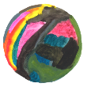
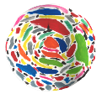
- Im Schritt „The Colors of Feelings“ ging es darum Gefühle durch Farben und Bilder darzustellen. Dazu wurde auch im Kunstunterricht gearbeitet und die SchülerInnen malten „Gefühlskreise“ in denen sie unterschiedliche Gefühle rein farblich auszudrücken versuchten. Dazu schrieben die SchülerInnen dann kurze Gedichte über die dargestellten Gefühle.
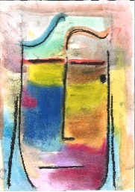
- Im letzten Projektschritt „Secret Thougths of Modern Art“ malten die SchülerInnen Gesichter (Portraits) im Stil von Alexej von Jawlensky. Auch hier versuchten Sie, starke Gefühle nonverbal auszudrücken. Danach schlüpften die SchülerInnen in die Rolle ihres gemalten Gesichts und schrieben einen Tagebucheintrag aus der Sicht dieser Figur.
- Nachdem es sowohl für die Entwicklung von Sprachfertigkeiten, wie auch für den Ausdruck von Gefühlen wichtig ist diese sprachlich auszudrücken, haben die SchülerInnen dann auch ein fiktives Gespräch ihrer Figur mit einem Freund als Audiodatei aufgezeichnet.
Die kreativen Ergebnisse der oben genannten Schritte wurden in unserem online Buch „Secret Thoughts of Modern Art“ zusammengetragen.
Sie finden dieses Buch unter folgendem link: https://tinyurl.com/moods-and-feelings

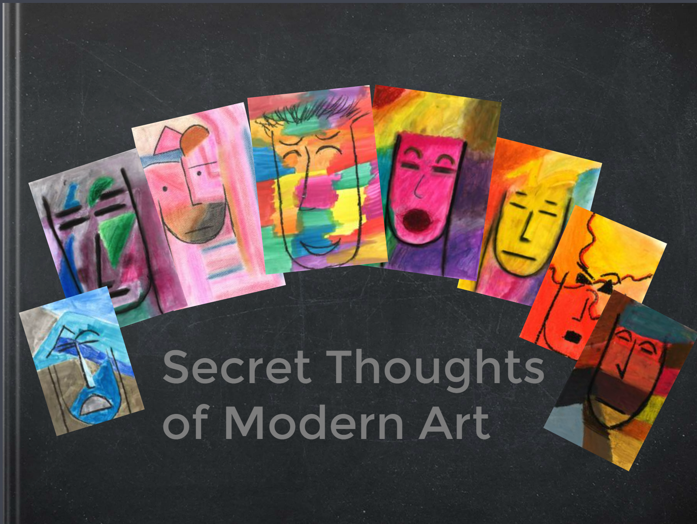
- Kurzbeschreibung (max. 3000 Zeichen) welche auch veröffentlich werden kann
Im Projekt „Our Moods and Feelings“ beschäftigten wir uns mit den typischen Gefühlen von Jugendlichen. Sie erleben Frustration, Angst und Unsicherheit – aber auch Freude und Überschwang. Diese Gefühle zu erkennen, zu benennen und dann konstruktiv damit umzugehen war das Thema des Projekts. Gerade in den letzten beiden Jahren wurde die Gefühlswelt von Jugendlichen stark beansprucht, und sie wurden oft mit starken Gefühlsschwankungen alleine gelassen.
Das Projekt wurde in einer 3. Klasse (7. Schulstufe) im Rahmen des regulären Englischunterrichts durchgeführt und ist auf der Lernplattform der Schule auch für andere Klassen zugänglich.
In einem eigens dafür angelegten Moodlekurs arbeiteten die SchülerInnen an folgenden Schritten:
Feelings in Action: in einem kurzen Theaterworkshop stellten die SchülerInnen unterschiedliche starke Gefühle in ihrem Alltag dar und erarbeiteten danach alternative Lösungsvorschläge.
Understanding our own feelings: In diesem Schritt betrachteten die SchülerInnen zwei englische Kurzvideos, in denen es um den Umgang mit Gefühlen geht. Dazu erstellten die SchülerInnen Informationsposter, und es gab eine Klassendiskussion über gute Lösungsvorschläge.
Der dritte Schritt „Growing up isn’t always easy“ basierte auf einem Wettbewerb der New York Times, in dem Jugendliche aufgefordert wurden ihre typischen Gefühle kreativ auszudrücken. Die SchülerInnen wurden eingeladen die Beiträge auf der Website der NYT genau zu studieren, und dann in die Rolle von Jury-Mitgliedern zu schlüpfen und die 3 besten Beiträge zu küren. Die SchülerInnen konnten sich dadurch mit der Gefühlswelt anderer identifizieren und Gemeinsamkeiten erkennen.
Im Themenblock 4 „Talking about Feelings“ stellten wir den Kindern Bildkarten mit unterschiedlichen Gefühlen zur Verfügung. Die SchülerInnen diskutierten dann in Kleingruppen über ihre persönlichen Erfahrungen mit diesen Gefühlen. Auch hier erkannten Sie in einem sicheren Umfeld, dass sie mit ihren Gefühlen und Erfahrungen nicht alleine sind.
Im Schritt „The Colors of Feelings“ ging es darum Gefühle durch Farben und Bilder darzustellen. Dazu wurde auch im Kunstunterricht gearbeitet und die SchülerInnen malten „Gefühlskreise“ in denen sie unterschiedliche Gefühle rein farblich auszudrücken versuchten. Dazu schrieben die SchülerInnen dann kurze Gedichte über die dargestellten Gefühle.
Im letzten Projektschritt „Secret Thougths of Modern Art“ malten die SchülerInnen Portraits im Stil von Alexej von Jawlensky. Auch hier versuchten Sie, starke Gefühle nonverbal auszudrücken. Danach schlüpften die SchülerInnen in die Rolle ihres gemalten Portraits und schrieben einen Tagebucheintrag aus der Sicht dieser Figur.
Nachdem es sowohl für die Entwicklung von Sprachfertigkeiten, wie auch für den Ausdruck von Gefühlen wichtig ist diese sprachlich auszudrücken, haben die SchülerInnen dann auch ein fiktives Gespräch ihrer Figur mit einem Freund als Audiodatei aufgezeichnet.
Die kreativen Ergebnisse des Projekts wurden in unserem online Buch „Secret Thoughts of Modern Art“ zusammengetragen.
Sie finden dieses Buch unter folgendem link: https://tinyurl.com/moods-and-feelings

Etwaige Einbindung von regionalen Organisationen und Einrichtungen
(z.B. Gesundheitsamt, Sozialamt, Nachbarschafts- und Stadtteilzentren, Vereine, Sozialeinrichtungen, mobile Dienste…)
Keine

Projektdokumentation (Texte, Fotos, Poster, Filme DVDs etc. )
Wenn bereits vorhanden, bitte als eigene Dateien ebenfalls übermitteln.
Das entstandene online Buch, inklusive der Audiodatein ist über diesen Link einsehbar:

https://tinyurl.com/moods-and-feelings

